**SAÉ 5.A.01 - Rapport de management**

**Période 05/02/2024 - 16/02/2024**

Durant les semaines du 05/02 au 16/02/2024, j’ai été manager pour le livrable n°7 consistant à la réalisation d’un rapport de comparaison entre le modèle GPT-2 générique et spécialisé. Notre groupe a traité plusieurs sujets en parallèle, en débutant notamment l’optimisation du modèle via la réalisation de nouveaux fine-tunings, mais également l’amélioration et les corrections du prototype de l’application et de son Interface Homme-Machine.

L’équipe a été réparti en trois groupes pour traiter ces diverses tâches :

| **Groupe 1**  Fine-tuning avancé  et début d’optimisation | **Groupe 2**  Rapport de comparaison entre le modèle générique et spécialisé | **Groupe 3**  Améliorations et correctifs sur le prototype de l’application Gradio |
| --- | --- | --- |
| * Samuel DORISMOND * Alexandre HUYNH | * Lucas AGUETAÏ * Quentin VERMEERSCH * Alexandre H. (en support) | * Aurélien ZUFIC * Ony ANDRIATSAHAVOJAONA * Samuel D. (en support) |

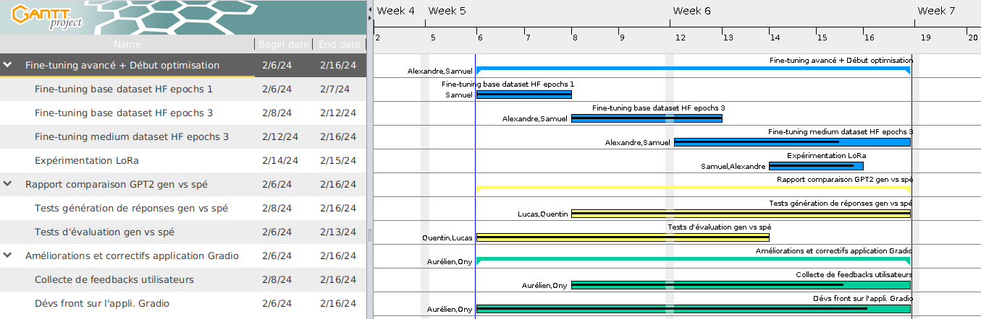

(Gantt disponible en annexe à ce rapport)

**Groupe 1 : Fine-tuning avancé et début d’optimisation**

* Fine-tunings modèles GPT-2 base / medium / large, paramètres 1 à 3 epochs
  + Ré-entraînement en utilisant la dataset “scientific-papers” de Hugging Face
    - identique à celle de Tensor Flow téléchargée et divisée manuellement (méthode utilisée employée précédemment), mais plus pratique et moins important en consommation mémoire
  + Entraînement du modèle sur GPT-2 base et medium en epochs 1 et 3
* Etude et expérimentation de la technique LoRa

**Groupe 2 : Rapport de comparaison entre le modèle générique et spécialisé**

* Tests génération texte modèle générique vs spécialisé
  + Modèles spécialisés utilisés pour la comparaison
    - GPT-2 base (dataset sci.-papers TF avec split manuelle en fichiers)
    - GPT-2 base (dataset sci.-papers HF, epochs 1)
    - GPT-2 base (dataset sci.-papers HF, epochs 3)
* Tests d’évaluations performance : précision et taux d’échec / pertes
  + Modèles spécialisés utilisés pour la comparaison
    - GPT-2 base (dataset sci.-papers HF, epochs 1)
    - GPT-2 base (dataset sci.-papers HF, epochs 3)

**Groupe 3 : Améliorations et corrects front-end sur le prototype de l’application**

* Collecte de retours (feedbacks) d’utilisateurs
  + Avis de divers utilisateurs sur le prototype d’application mis en place sur Hugging Face Spaces, concernant l’interface utilisateur, le confort d’utilisation, l’intuitivité, la qualité des réponses générées
* Amélioration et corrections de l’application et du front-end basé sur le feedback utilisateur
  + Inversion de sens gauche-droite pour l’affichage messages utilisateur-modèle ALOQAS
  + Réduction de taille du logo ALOQAS pour améliorer la visibilité et l'intuitivité de l’interface chatbot avec les suggestions et zone de saisie, sans devoir descendre dans la page
  + Formatage du texte générée en réponse : suppression du prompt apparaissant dans la réponse, suppression des espaces avant les signes de ponctuation
  + Ajout d’un message de bienvenue par défaut du modèle ALOQAS
  + Correction de l’affichage des logos utilisateur-modèle à côté des messages
  + Réinitialisation de la zone de saisie après envoi d’un prompt au modèle
  + Réorganisation / nettoyage du code Gradio